**Tähelepanekud 18.09.2025**

* Palume esitada vormistatud asendiplaan nii pdf kui ka dwg kujul.
* Asendiplaanil kajastada riigiteede kaitsevööndite piirid.
* Palume täpsustada nii seletuskirjas, kui ka asendiplaanil millist side maakaabelliini rajatakse ( mikrotoru) ja mitu.
* Jätkuvalt palume kontrollida ristmeväljajooniseid. Joonised ei ole kooskõlas asendiplaaniga (joonised ajakohastamata või segamini võrrelda dwg profiili pdf profiiliga). Palume kajastada ristmevälja jooniste juurde ka vastav asendiplaani lõik.

Ristmevälja joonistel kajastada vastavad truubid sademevee torud ning tagada torude/truupide põhjast min 1,0m. Ristmevälja joonisetel kajastada mõõdud ka katete servas ning min sügavus 1,5m.

Kohati pole ristmevälja joonistel sügavuse piisavad.

Kontrollida ristmevälja joonistel maapinna kontuure.

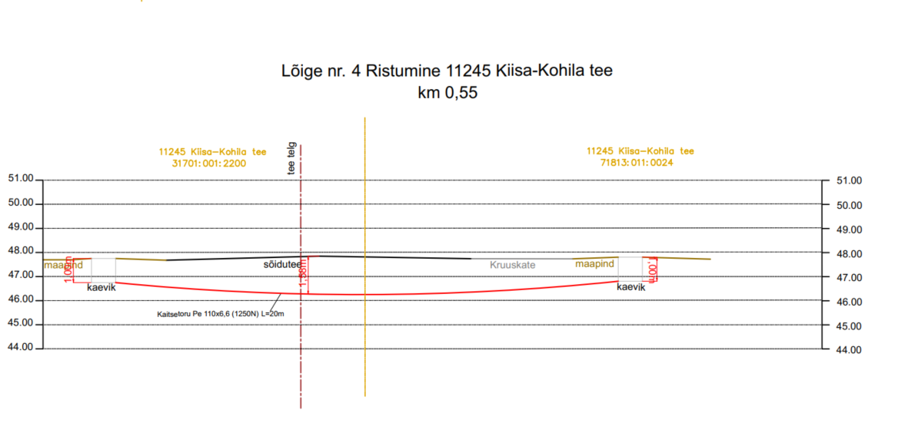

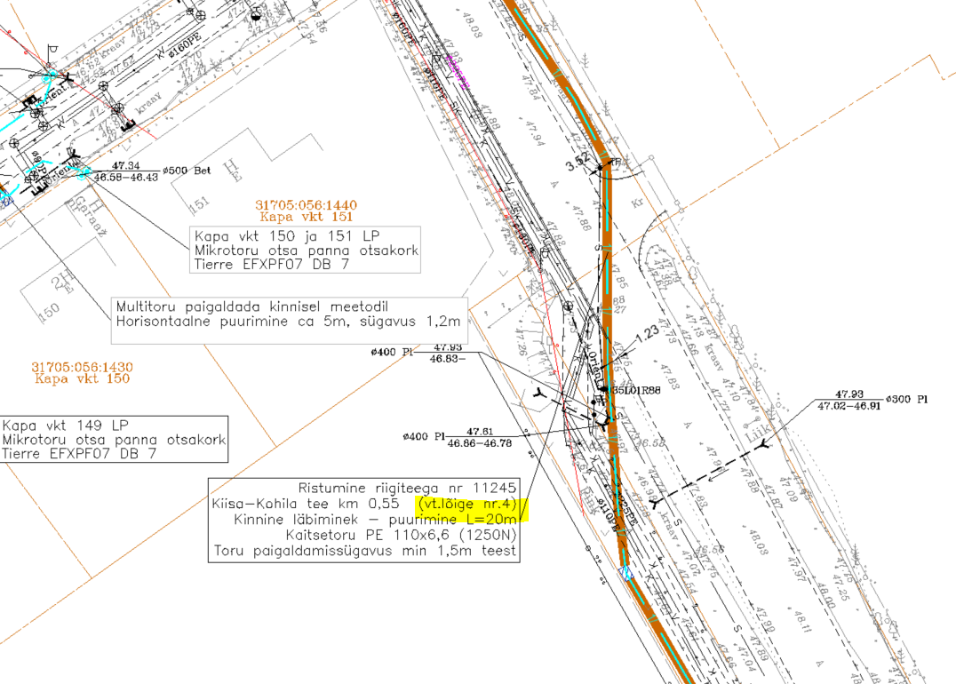

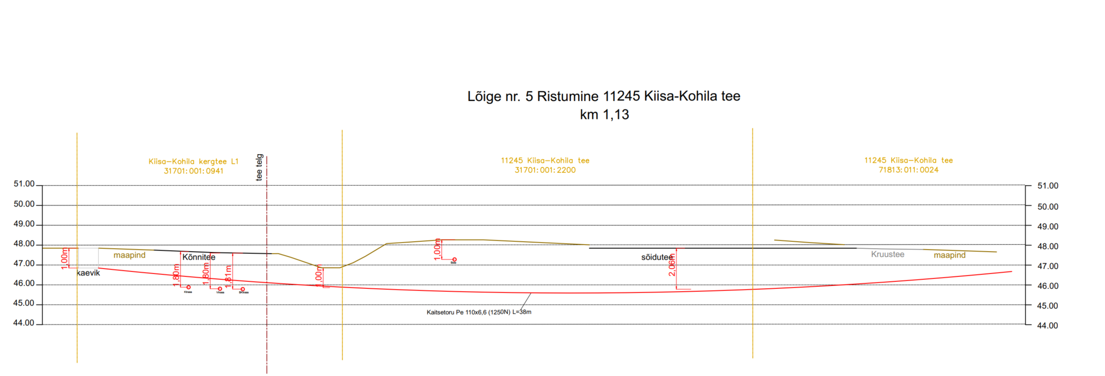

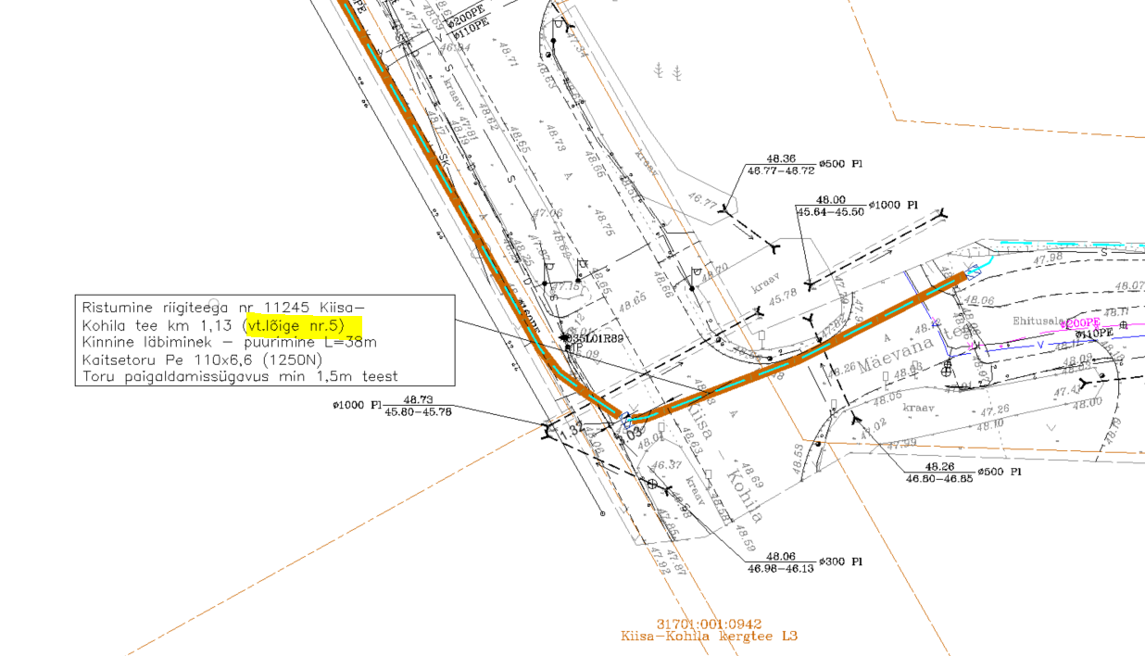

* 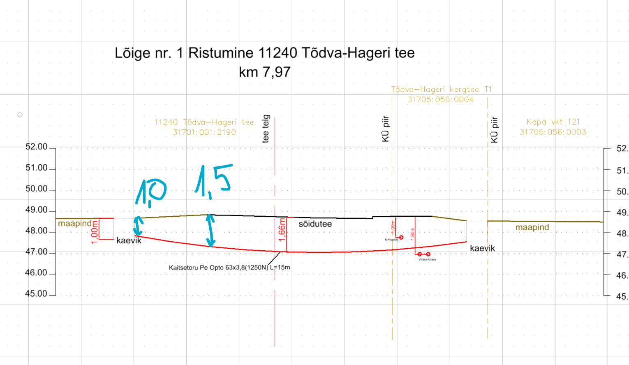

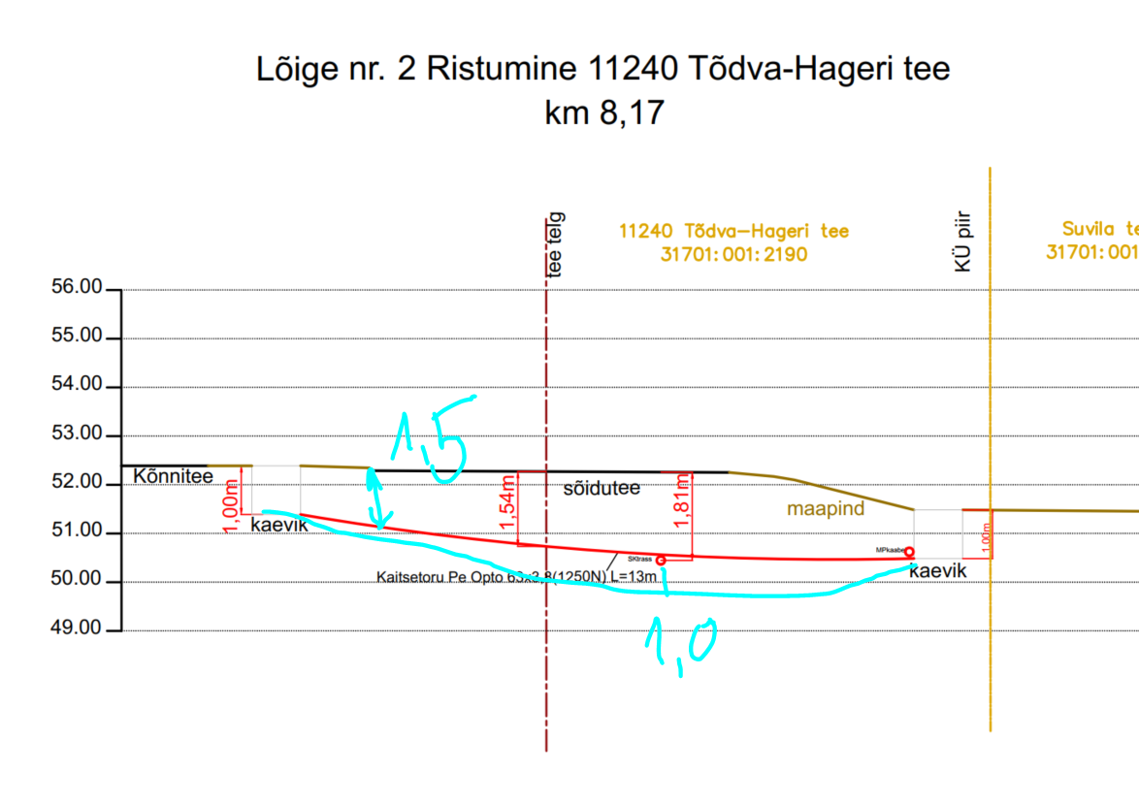

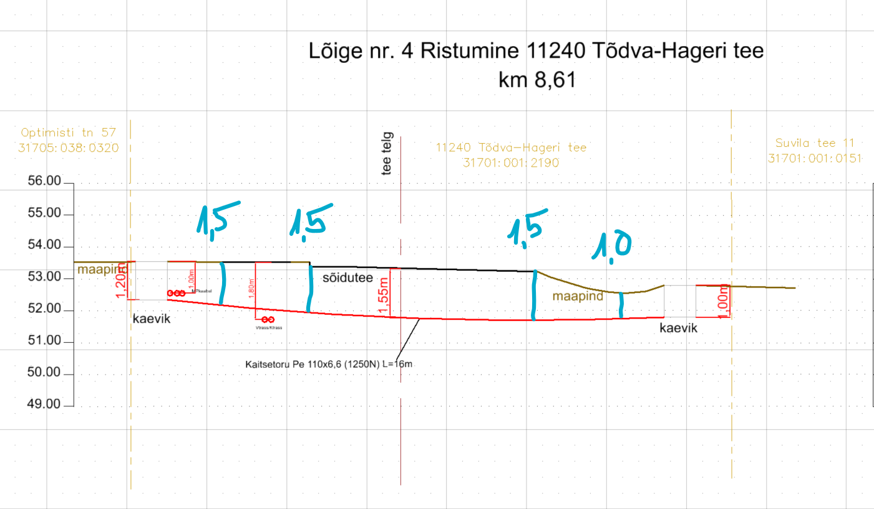

* Maapinna kuju kontrollida nõlv puudu

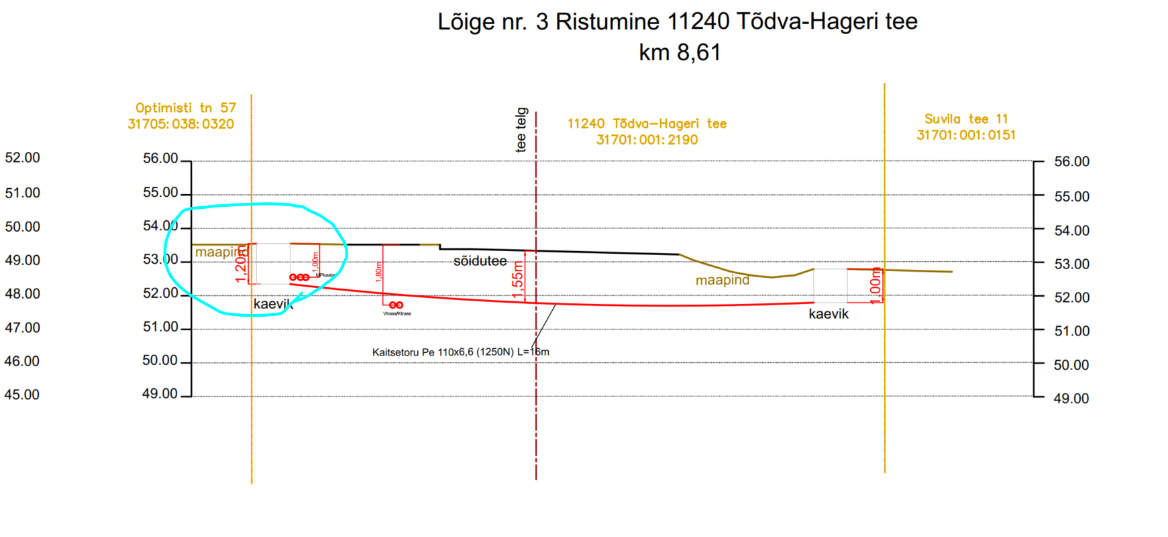

* Asendiplaanil palume kajastada, millised kaevikud on puurimise algus ja millised lõpukaevikud. Palume arvestada puurmasina paiknemise võimalikkusega.
* Asendiplaanil kajastada sügavused bussipeatuste ja valgustusmastide asukohtades min 2,5m.
* Asendiplaanil kajastada ristumisel mahasõitudega min sügavus 1,5m.
* Palume liitumispunktid planeerida väljapoole TRAM maad.
* Avatud kaeve kontuurid palume lisada antud asukohas

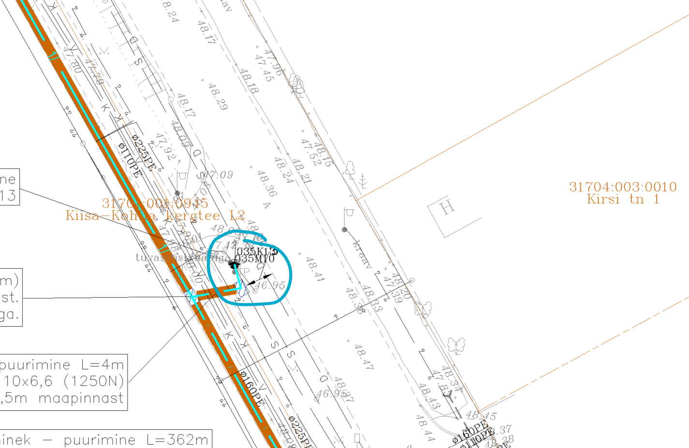

* Kaeviku paiknemine ei vasta nõuetele. Palume nihutada kaevik jalgvärava juurde aia äärde.

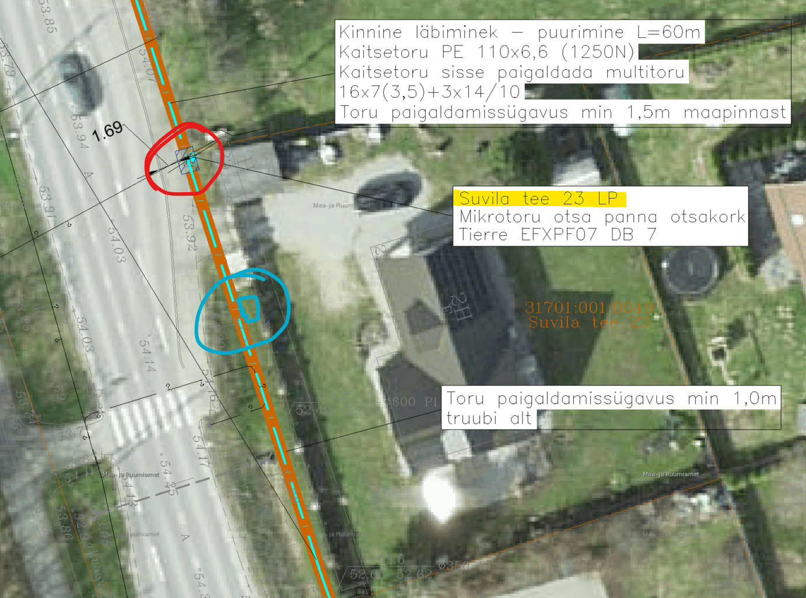

* Kuidas siin on planeeritud, kus paikneb puurimiskaevik ja kus on avatud kaevik. Palume puurimiskaevik nihutada võimalikult kaugele truubist ja kivikindlustusest.

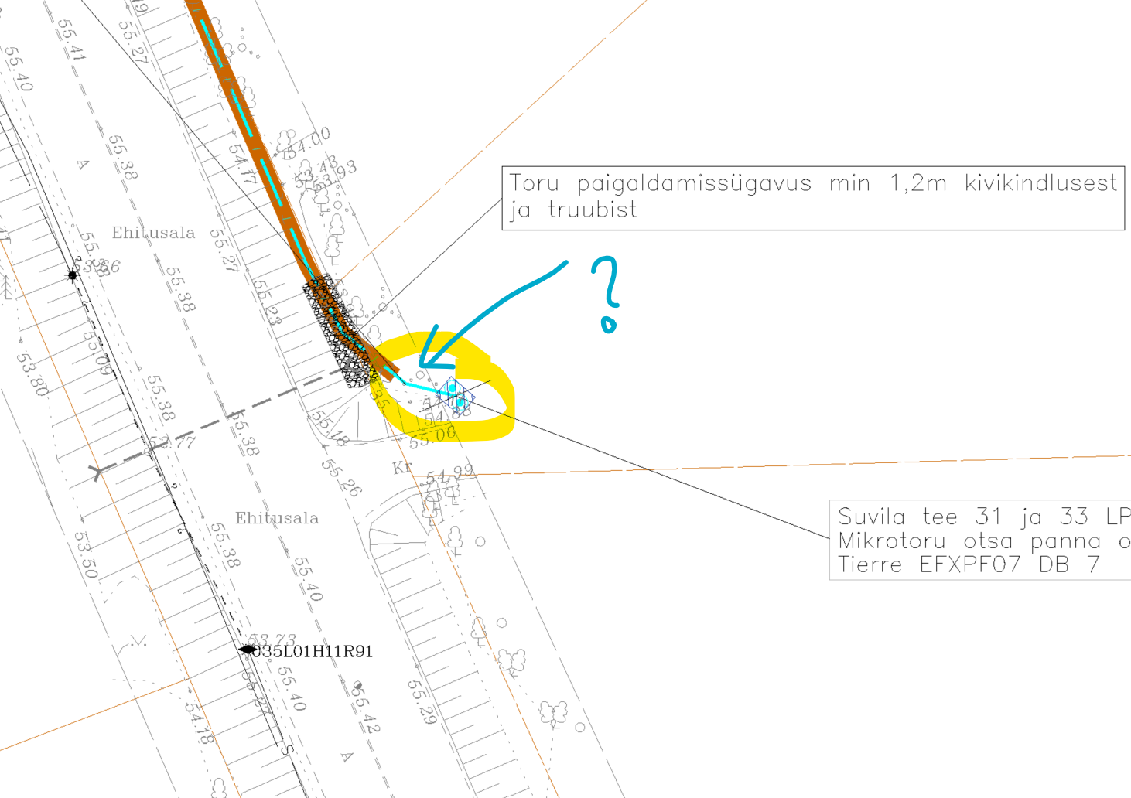

* Antud asukohta saame erandina kaaluda kaeviku lubamist, ilma et tuleks teekatte taastamist ette näha. Selleks palume projektis esitada antud asukoha kohta vastav taastamise läbilõige (roosa kontuur) (sh kõrguslikult kooskõlas). Taastamisel arvestada nõlvusega 1:1 ja läbilõikel kajastada puurimiskaeviku sügavus. Hetke hinnangul tundub, et taastada tuleb riigitee nõlv ja teepeenar, kui kaevik jääb sügavusega 1m.

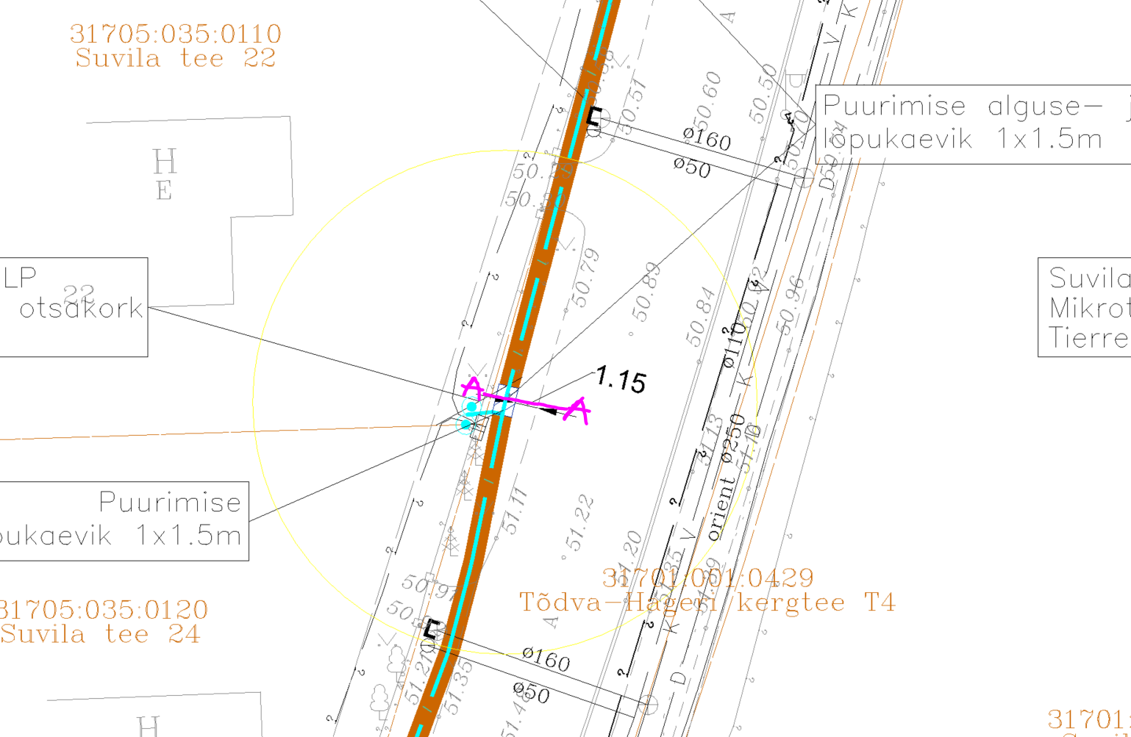

* Samuti juhime tähelepanu, et TRAM maaüksusel mahasõitude all, riigitee all, kergliiklustee all (sh ka kulgemisel) tuleb sidetrass rajada min 1,5m sügavusele, bussipeatuste asukohtades min 2,5m sügavusele jne.

Vastavates lõikudes ja asukohtades palume kajastada ka asendiplaanil min sügavuse nõuded.

* Lisaks juhime tähelepanu, et antud asukohtades tuleb sidetrass rajada min 1,5m sügavusele, kuid arvestada tuleb ka ristuva vee ja kanali trassiga, mis võib paikneda samal sügavusel.

Seega palume lähtuda vee ja kanali teostusmõõdistusest (kajastada ka andmed asendiplaanil), ilmselt tuleb sidetrass rajada sügavamale kui 1,5m.

Palume kajastada vastavalt asendiplaanil.

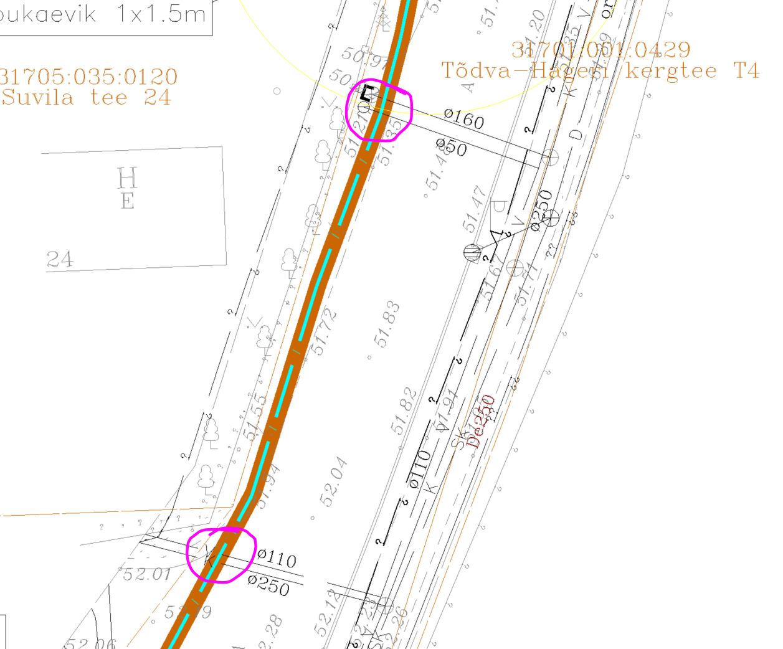

* Arvestada Elektrilevi projektiga ning kajastada asendiplaanil

TRAM on kooskõlastanud 18.07.2025 kirjaga nr 7.1-2/25/1299-5

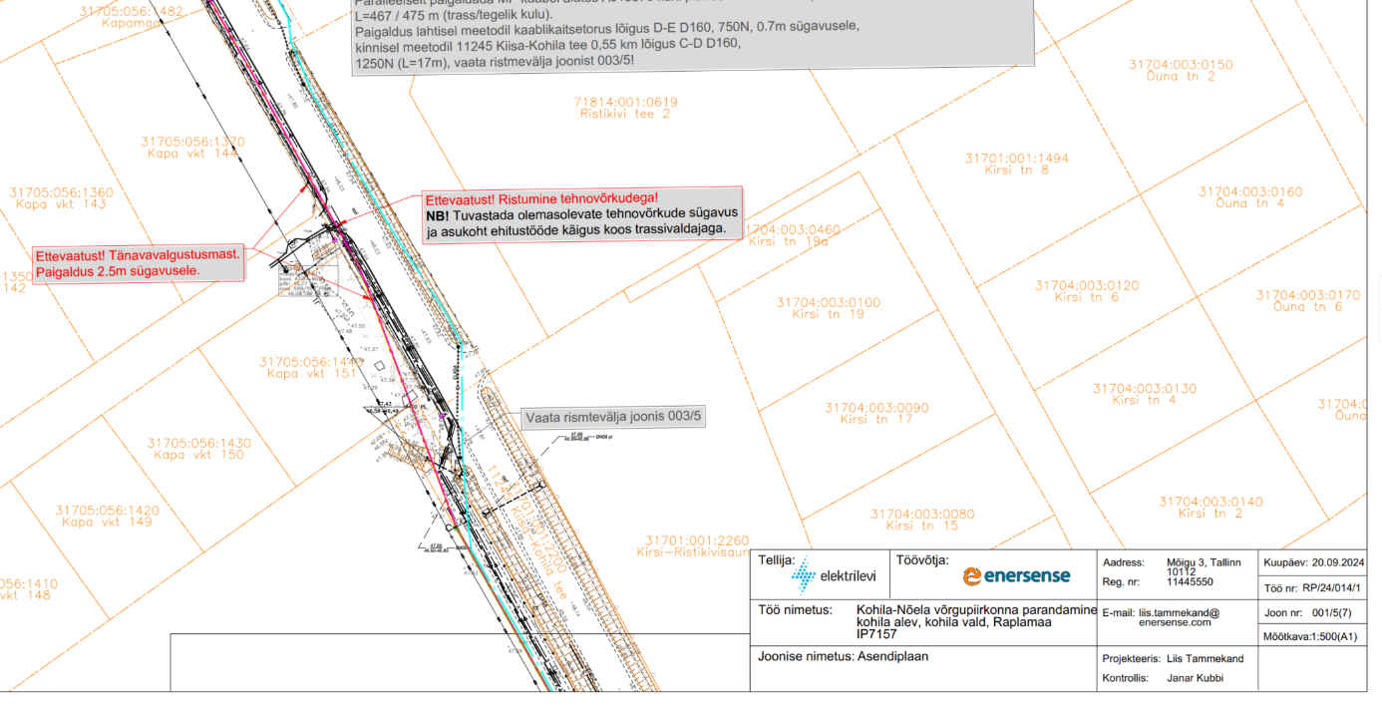

* IKÕ plaanid

IKÕ plaanil lõpuga 0942 tuleb IKÕ kinnistule samuti tunnus ja nimi kanda, hetkel ainult viimasel plaanil.

IKÕ plaanidel (pikad kulgemised) palume kajastada ülemineku tähisjooned, et oleks võimalik tuvastada, kus on ühe plaani algus ja teise lõpp. Samuti palume IKÕ plaanid esitada loogilises järjestuses, et pdf failides lehtede kerimisel oleks alade jätkumine loogiline (mitte lõpp on üleval ja algus all).

Plaanil lõpuga _2190 seitsmendal lehel mustad ääred ikõ alas. Need vist peaksid punased olema? Palume kontrollida ja parandada.

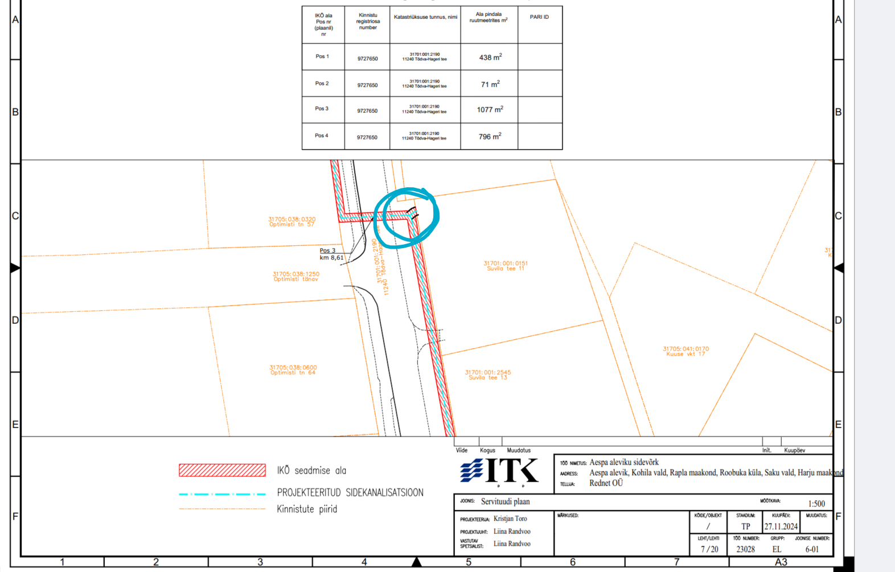

Palume kajastada kõikidel IKÕ plaanidel igal lehel POS nr, kuna pikad kulgemised ja mitmed POS nr on failis.

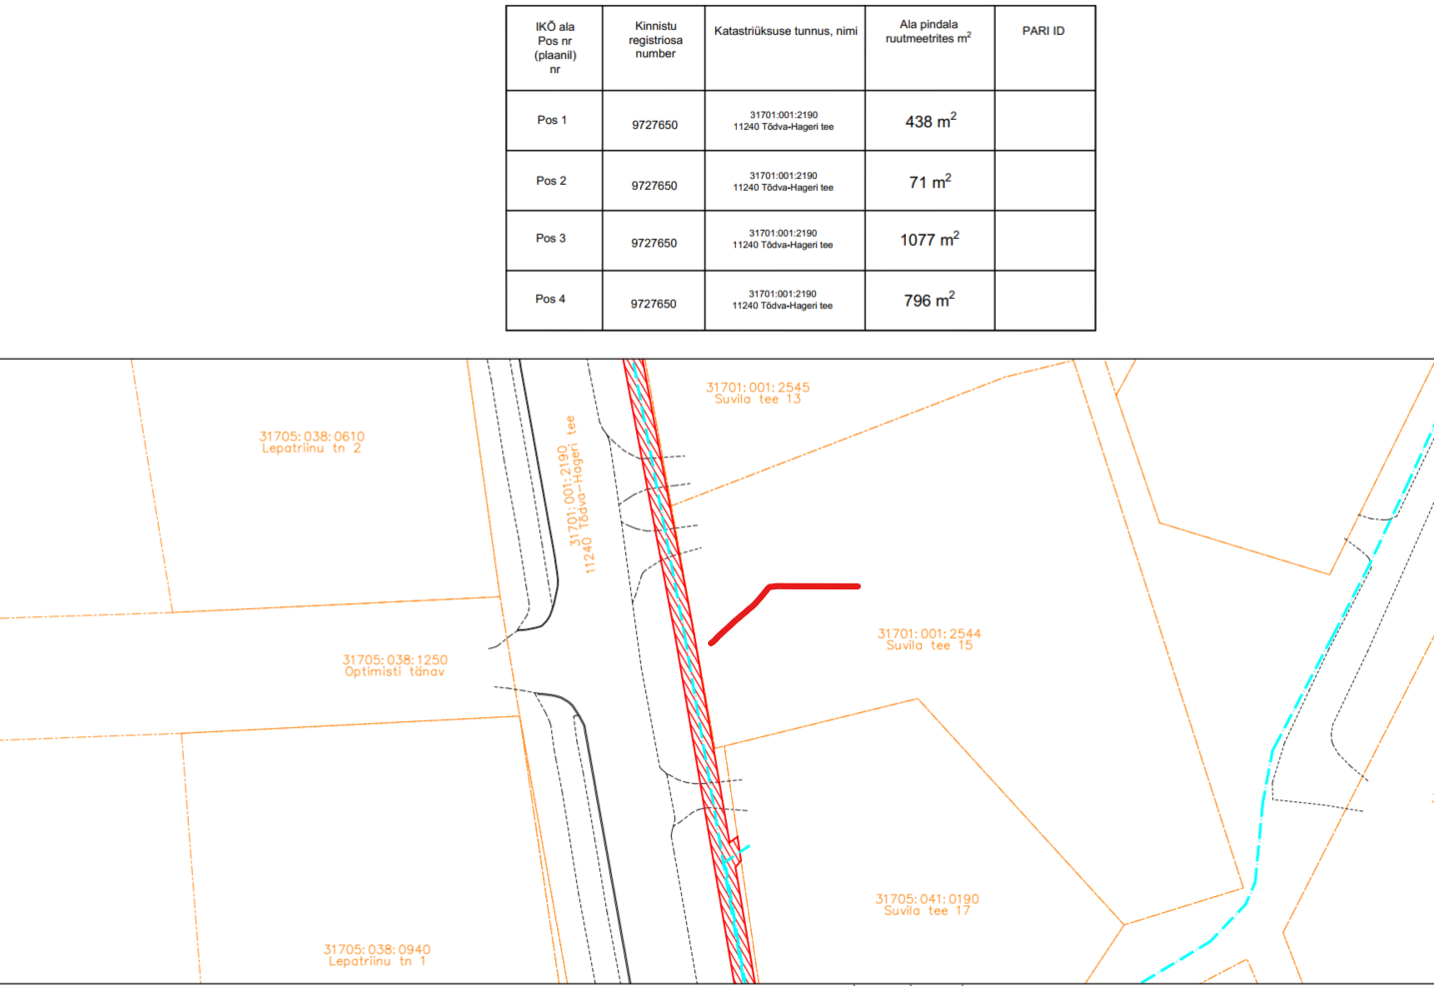

Palume korrigeerida IKÕ plaani tabeleid ja eemaldada antud „Asukoht riigitee ….“ Tulp, antud andmete esitamist enam ei nõuta.

